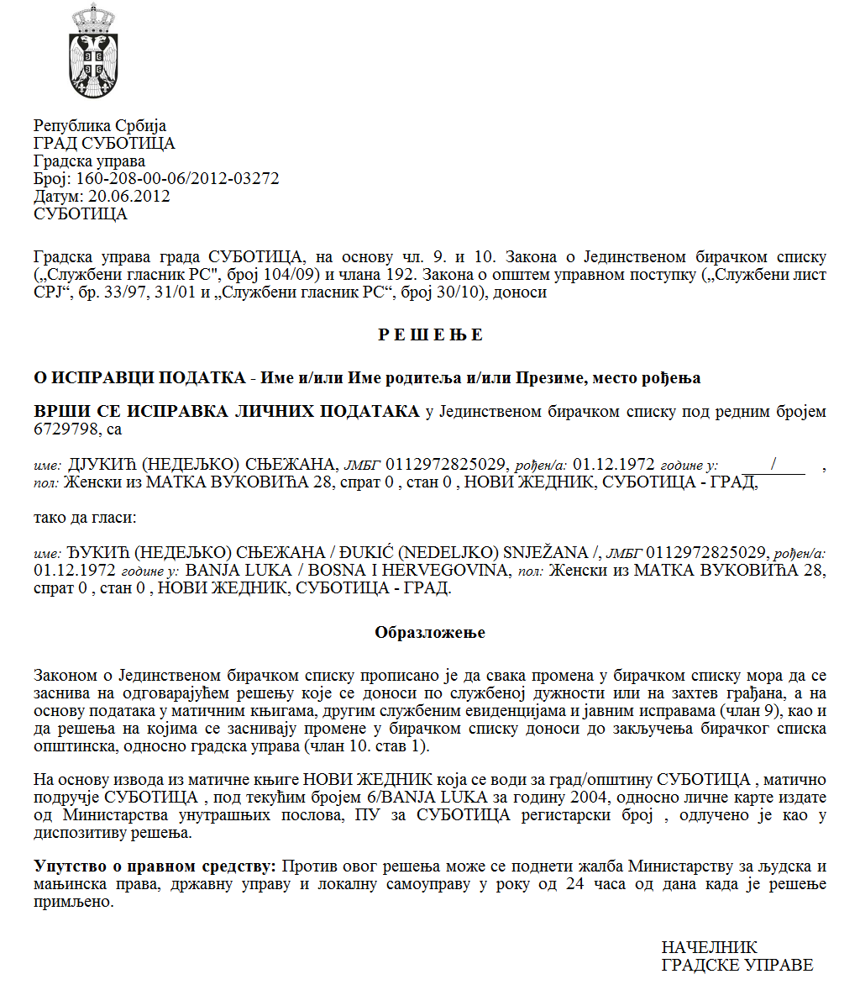

РЕПУБЛИКА СРБИЈА

АУТОНОМНА ПОКРАЈИНА ВОЈВОДИНА

ОПШТИНА СЕНТА

Конкурсна комисија за спровођење Јавног конкурса за суфинансирање/финансирање програма/пројеката удружења у области дечје заштите

Број: 000364391 2025 08858 002 000 000 001

Дана: 5. марта 2025*.* године

С е н т а

На основу члана 9. Уредбе о средствима за подстицање програма или недостајућег дела средстава за финансирање програма од јавног интереса које реализују удружења („Сл. гласник РС”, број 16/2018) и члана 17. Одлуке о поступку доделе и контроле средстава за подстицање програма или недостајућег дела средстава за финансирање програма од јавног интереса које реализују удружења („Службени лист општине Сента”, број 31/2021), Конкурсна комисија за спровођење Јавног конкурса за суфинансирање/финансирање програма/пројеката удружења у области дечје заштите,на седници одржаној 5. марта 2025*.* године, утврђује

**ЛИСТУ ВРЕДНОВАЊА И РАНГИРАЊА ПРИЈАВЉЕНИХ ПРОГРАМА**

**ПОДНЕТИХ НА ЈАВНОМ КОНКУРСУ ЗА СУФИНАНСИРАЊЕ/ФИНАНСИРАЊЕ ПРОГРАМА/ПРОЈЕКАТА УДРУЖЕЊА У ОБЛАСТИ ДЕЧЈЕ ЗАШТИТЕ**

ВРЕДНОВАНИ И РАНГИРАНИ ПРОГРАМИ:

|  |  |  |  |  |  |
| --- | --- | --- | --- | --- | --- |
| **Редни број** | **Датум пријема пријава** | **Назив удружења** | **Назив програма** | **Вредност програма (предложени износ средстава)** | **Број бодова** |
| 1 | 26.02.2025. | "Клуб беба и мама" Сента  Zentai baba-mama klub | Заједно за децу - подржавање активности удружења за заштиту деце и заједнице  Együtt a gyermekekért - Az egyesület gyermekvédelmi és közösségi tevékenységeinek támogatása | 200.000,00 | 90 |

Сходно средствима обезбеђеним за реализацију овог конкурса, за суфинансирање се предлажу програми удружења од редног броја 1, закључно са редним бројем **1**.

Учесници конкурса имају право увида у поднете пријаве и приложену документацију у року од три радна дана од дана објављивања Листе рангирања.

На Листу рангирања учесници конкурса имају право приговора у року од осам дана од дана њеног објављивања.

Приговор се може поднети препорученом поштом или непосредно преко писарнице јединице локалне самоуправе Председнику општине Сента, на адреси: 24400 Сента, Главни трг 1, са назнаком: „ПРИГОВОР по Јавном конкурсу за суфинансирање/финансирање програма/пројеката удружења у области дечје заштите”.

Председница Комисије

_____________________________

(Чонгор Леринц)

Чланови Комисије (који су учествовали

у раду)

_____________________________

(Бранислава Илијин)

_____________________________

(Владимир Ћурчић)

_____________________________

(Сузана Нађ)